附件1：参会回执表
第十二届农药行业经济运行分析会参会回执表
单位名称 |  | 单位地址 |  | 单位邮编 |  |  | 联 系 人 | 手机号码 |  | 电子邮箱
参 会 人 员 信 息
姓名 | 职务 |  | 单位电话 |  |  | 手机 |  |  | 电子邮件 |  | 是否参观
发 票 开 具（ □ 增值税普通发票 □ 增值税专用发票 ）
单位名称（必填） |  |  |  |  | 纳税人识别号（必填）
温馨提示：
- 请详实填写参会回执表和发票信息表，以便会务组做好各项会务服务工作；如需纸质发票请单独备注。
- 会期酒店团队优惠价为450元/间/夜，房间数量有限，请提前预订。
- 通过小程序预订房间时，请先选择入住日期，选择房型，填写入住人信息，提交预订；每次预订限一间，如需预订多个房间请分别预订；会前3 天，酒店工作人员会与入住人员进行确认。
- 房间预订操作说明见下页，如遇问题，请联系酒店经理：詹鸿，15121818235（微信同号）。

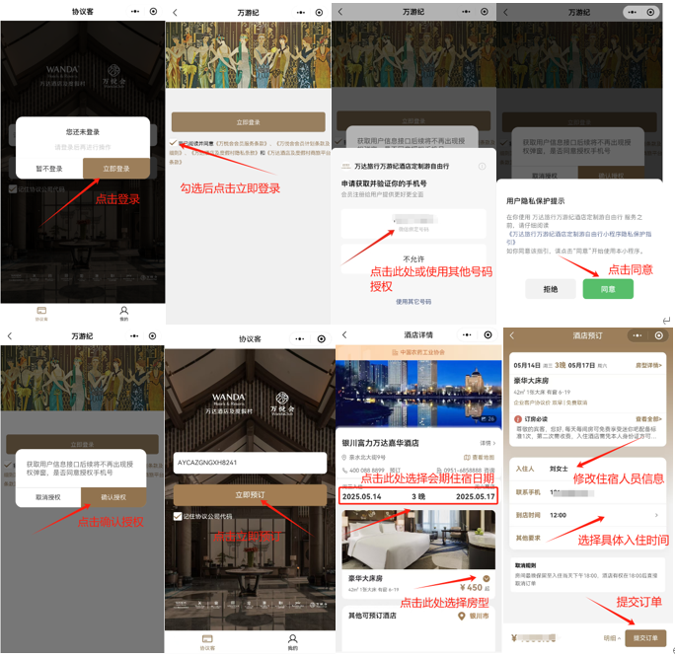
房间预订操作说明

